ТЕХНОЛОГИЧЕСКИЙ
ПАСПОРТ ПИЩЕБЛОКА
ГКОУ школа № 9 г. Туапсе
наименование образовательной организации
Адрес место расположения г. Туапсе. ул. Сочинская, д. 70
Телефон ___8(86167)5-96-28 _________
эл почта: shvecova75@mail.ru

Содержание
- Общие сведения об образовательной организации:
- численность обучающихся по возрастным группам,
в том числе численность льготной категории обучающихся
- Состояние уровня охвата горячим питанием по возрастным группам обучающихся
- Модель предоставления услуги питания
- оператор питания
- длительность контракта
- Использование транспорта для перевозки пищевой продукции
- Инженерное обеспечение пищеблока
- водоснабжение
- горячее водоснабжение
- отопление
- водоотведение
- вентиляция помещений
- Проектная мощность (план-схема расположения Помещений) пищеблока
- Материально-техническое оснащение пищеблока
- Характеристика помещения и оборудования
- Характеристика бытовых помещений
- Штатное расписание работников пищеблока
- Форма организации питания обучающихся
- Перечень нормативных и технологических документов

1. Общие сведения об образовательной организации, указывается следующая информация:
Руководитель образовательной организации Швецова Наталья Валериевна
Ответственный за питание обучающихся
заместитель директора по УВР Молотова Наталия Евгеньевна
Численность педагогического коллектива 26 чел.
Количество классов по уровням образования 11_
Количество посадочных мест 88
Площадь обеденного зала 135,5
№  п\п | Классы | Количество  классов | Численность обучающихся, всего чел. | В том числе льготной категории, чел.
1 | 1 класс | 1 | 12 | -
2 | 2 класс | 1 | 10 | -
3 | 3 класс | 1 | 11 | -
4 | 4 класс | 1 | 6 | -
5 | 5 класс | 1 | 12 | -
6 | 6 класс | 1 | 10 | -
7 | 7 класс | 1 | 13 | -
8 | 8 класс | 1 | 7 | -
9 | 9 класс | 1 | 9 | -
10 | 10 класс | 1 | 10 | -
11 | 11 класс | 1 | 10

2. Охват горячим питанием по возрастным группам обучающихся
2.1 Охват одноразовым горячим питанием по возрастным группам обучающихся
№  п\п | Контингент по группам обучающихся | Численность,  чел. | Охвачено горячим питанием
№  п\п | Контингент по группам обучающихся | Численность,  чел. | Количество,  чел. | % от числа обучающихся
1 | Учащиеся 1-4 классов | - | - | -
1 | в т.ч. учащиеся льготных категорий | - | - | -
2 | Учащиеся 5-8 классов | - | - | -
2 | в т.ч. учащиеся льготных категорий | - | - | -
2 | в т.ч. за родительскую плату | - | - | -
3 | Учащиеся 9-11 классов | - | - | -
3 | в т.ч. учащиеся льготных категорий | - | - | -
3 | в т.ч. за родительскую плату | - | - | -
3 | Общее количество учащихся всех возрастных групп | - | - | -
3 | в том числе льготных категорий | - | - | -

2.2 Охват двухразовым горячим питанием по возрастным группам обучающихся
№  п\п | Контингент по группам обучающихся | Численность,  чел. | Охвачено горячим питанием
№  п\п | Контингент по группам обучающихся | Численность,  чел. | Количество,  чел. | % от числа обучающихся
1 | Учащиеся 1-4 классов | 39 | 39 | 100
1 | в т.ч. учащиеся льготных категорий | - |  | -
2 | Учащиеся 5-8 классов | 42 | 42 | 100
2 | в т.ч. учащиеся льготных категорий |  | -
2 | в т.ч. за родительскую плату | - | - | -
3 | Учащиеся 9-11 классов | 29 | 29 | 100
3 | в т.ч. учащиеся льготных категорий | - |  | -
3 | в т.ч. за родительскую плату | - | - | -
3 | Общее количество учащихся всех возрастных групп | 110 | 110 | 100
3 | в том числе льготных категорий |  | ⁻ | -

3. Модель предоставления услуги питания (столовая на сырье, столовая доготовочная, буфето-раздаточная)
Модель предоставления питания | столовая на сырье
Оператор питания, наименование | -
Адрес местонахождения
Фамилия, имя отчество руководителя, контактное лицо | -
Контактные данные: тел. / эл. почта | -
Дата заключения контракта | -
Длительность контракта | -

4. Использование специализированного транспорта для перевозки пищевой продукции
Вид транспорта
Принадлежность транспорта | -транспорт организации поставщика пищевой продукции  -транспорт ИП. предоставляющего пищевую продукцию
Условия использования транспорта

5. Инженерное обеспечение пищеблока
Водоснабжение | централизованное
Горячее водоснабжение | централизованное
Отопление | централизованное
Водоотведение | централизованное
вентиляция помещений | комбинированная

6. Проектная мощность (план-схема расположения помещений) пищеблока
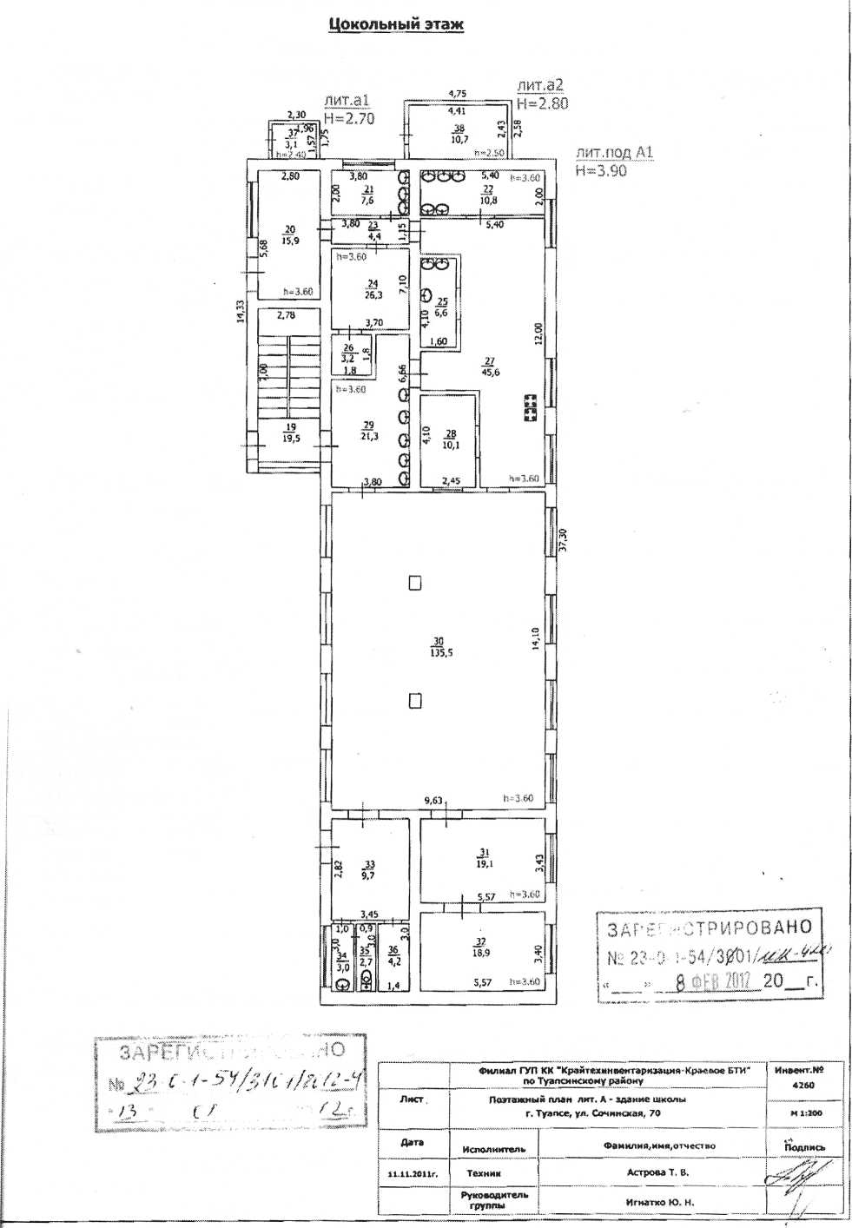

7. Материально-техническое оснащение пищеблока:
№  п/п | Наименование цехов и помещений | Площадь помещение м²
№  п/п | Наименование цехов и помещений | Столовые школьнобазовые | Столовые, работающие на сырье | Столовые  доготовочные | Раздаточные,  буфеты
1 | Складские  помещения | для хранения овощей для хранения сыпучих продуктов
2 | Производственные помещения
2.1 | Овощной цех (первичной обработки овощей) | 7,6
2.2 | Варочный цех | 37,2
2.3 | Мясо-рыбный цех и обработки яиц | 10,8
2.4 | Склад для  сыпучих  продуктов | 3,2
2.5 | Помещение для суточных проб | 26,3 |  |  | -
2.6 | Овощной склад | 15,9 |  |  | -
2.7 | Моечная для столовой посуды | 10,1
2.8 | Моечная  кухонной посуды | 6,6
3. | Комната для приема пищи (персонал) | 19,1
3.1. | Помещение для мытья рук | 21,3 |  |  | —
Перечень помещений и их площадь м ²

8.1 Характеристика технологического оборудования пищеблока
№  п/п | Наименование цехов и помещений | Характеристика оборудования
№  п/п | Наименование цехов и помещений | наименование  оборудования | количество  единиц  оборудования | дата его выпуска | даты начала его  эксплуатации | процента  изношенности  оборудования
1 | Овощной цех | картофелечистка | 1 | 26.11.2016 | 06.12.2016 | 100
1 | Овощной цех | ванна моечная | 2 | 03.06.2014 | 2014 | 100
1 | Овощной цех | стеллаж  производственный | 1 | 2018 | 2018 | 22
1 | Овощной цех | стол  производственный | 2 | 01.06.2013 | 17.12.2013 | 100
2 | Мясной цех | холодильник | 1 | 01.06.2003 | 2003 | 100
2 | Мясной цех | стол  производственный | 1 | 01.06.2013 | 17.12.2013 | 100
2 | Мясной цех | мясорубка | 1 | 2009 | 2010 | 100
2 | Мясной цех | ванна -моечная | 6 | 03.06.2014 | 2014 | 100
3 | Варочный цех | электросковорода | 1 | 2013 | 2013 | 100
3 | Варочный цех | универсальная кухонная машина | 1 | 2013 | 2013 | 100
3 | Варочный цех | плита электрическая | 2 | 22.09.2016 | 06.12.2016 | 100
3 | Варочный цех | электрокотел  пищеварочный | 1 | 01.07.2003 | 2003 | 100
3 | Варочный цех | шкаф жарочнопекарский | 1 | 01.07.2003 | 2003 | 100
3 | Варочный цех | мармит 2-х блюд | 1 | 01.07.2003 | 2003 | 100
3 | Варочный цех | весы электронные | 1 | 2021 | 2021 | 7
3 | Варочный цех | тележка ТК-2 сервировочная | 1 | 06.06.2018 | 06.11.2018 | 80
3 | Варочный цех | стол  производственный | 6 | 01.10.2018 | 06.11.2018 | 80
3 | Варочный цех | вентиляционная  вытяжка | 1 | 31.03.2014 | 2014 | 55
4 | Склад для  сыпучих  продуктов | кухонный стеллаж | 2 | 06.06.2013 | 03.12.2013 | 100
4 | Склад для  сыпучих  продуктов | сплит-система | 1 | 15.09.2020 | 15.12.2020 | 20
5 | Помещение для суточных проб | холодильник для проб | 1 | 2013 | 2013 | 100
5 | Помещение для суточных проб | весы электронные | 2 | 2021 | 2021 | 7
5 | Помещение для суточных проб | ванна-рукомойник | 1 | 08.05.2014 | 2014 | 100
6 | Овощной склад | холодильная камера | 1 | 18.12.2007 | 2007 | 100
6 | Овощной склад | холодильный агрегат | 1 | 18.12.2007 | 2007 | 100
6 | Овощной склад | холодильник | 3 | 30.06.2010 | 16.11.2010 | 100
6 | Овощной склад | холодильник | 1 | 01.06.2003 | 01.12.2003 | 400
6 | Овощной склад | подтоварник | 2 | 2013 | 17.12.2013 | 100
7 | Моечная для  столовой  посуды | ванна-моечная | 4 | 03.06.2014 | 2014 | 100
7 | Моечная для  столовой  посуды | стеллаж  производственный | 1 | 26.12.2012 | 26.12.2012 | 100
7 | Моечная для  столовой  посуды | ванна-рукомойник | 1 | 08.05.2014 | 2014 | 100
8 | Моечная для  кухонной  посуды | ванна-моечная | 2 | 03.06.2014 | 2014 | 100
8 | Моечная для  кухонной  посуды | стеллаж  производственный | 3 | 26.12.2012 | 26.12.2012 | 100
8 | Моечная для  кухонной  посуды | ванна-рукомойник | 1 | 08.05.2014 | 2014 | 100
9 | Подсобное  помещение | Бак для воды | 1 | 2013 | 22.04.2013 | 100
8.2 Дополнительные характеристики технологического оборудования:
№  п/п | Наименование  технологического  оборудования | Характеристика оборудования
№  п/п | Наименование  технологического  оборудования | назначение | марка | производительность | дата  изготовления | срок  службы | сроки  профилактического  осмотра
1 | Тепловое
1 | шкаф жарочнопекарский | для  приготовления  пищи | ШПЭСМ-  ЗМ | 2003 | 01.07.2003 | 7
1 | электросковорода | для  приготовления  пищи | СЭСМ-  0,25ЛЧ | 2013 | 2013 | 5
1 | электрокотел  пищеварочный | для  приготовления  пищи | КПЭ-60 1Б | 2003 | 01.07.2003 | 7
1 | мармит 2-х блюд | для готовых блюд |  | 2003 | 01.07.2003 | 7
1 | плита  электрическая | для  приготовления  пищи | Abat ЭП- 4ЖШ | 06.12.2016 | 22.09.2016 | 5
1 | плита  электрическая | для  приготовления  пищи | Abat ЭП- 4П | 06.12.2016 | 30.11.2016 | 5
1 | водонагрева  тель |  | Аристон |  |  | 12
2 | Механическое
2 | мясорубка | ДЛЯ  переработки  мяса | МИМ-300 |  |  | 12
2 | универсальная  кухонная  машина | для  приготовления  пищи | УКМ-06 | 2013 | 2013 | 5
3 | Холодильное
3 | холодильник | для хранения мяса кур | Бирюза 61 | 2003 | 01.06.2003 | 5
3 | холодильник для проб | для хранения суточных проб | POZIS-  Свиняга  513-3 | 2013 | 2013 | 5
3 | холодильная  камера | для хранения мяса и рыбы | КХС-6 | 2007 | 18.12.2007 | 5
3 | холодильный  агрегат |  |  | 2007 | 18.12.2007 | 5
3 | холодильник | для хранения консервов | Атлант  2822-80 | 16.11.2010 | 01.06.2010 | 5
3 | холодильник | для хранения яиц | Атлант  5810-00-62 | 16.11.2010 | 30.06.2010 | 5
3 | холодильник | для хранения овощей | Атлант  5810-00-62 | 16.11.2010 | 30.06.2010 | 5
3 | холодильник | для хранения  молочной  продукции | STINOL | 01.12.2003 | 01.06.2003 | 5
4 | Весоизмерительное
4 | весы  электронные | ДЛЯ  взвешивания  продуктов | M-ER  223АС- 32.5 LCD | 2021 | 2021 | 15
4 | весы  электронные | для  взвешивания  продуктов | M-ER 223АС- 15.2 LCD | 2021 | 2021 | 15
4 | весы  электронные | для  взвешивания  блюд | AD-10 | 2013 | 2013 | 7
4 | весы товарные |  | РП-100 Ш13 Ml
8.3 Дополнительные характеристики оборудования
№  п/п | Наименование  технологического  оборудования | Характеристика мероприятий
№  п/п | Наименование  технологического  оборудования | наличие договора на техосмотр | наличие  договора  на  проведение  метрологических  работ | Проведение  ремонта | план приобретения нового и замена старого оборудования | ответственный за состояние оборудования | график  санитарной  обработки  оборудования
1 | Тепловое |  |  |  | мармит | шеф-повар | после каждого  использования
 |  |  |  |  | пароконвектомат | шеф-повар | после каждого  использования
 |  |  |  |  | водонагревагель | шеф-повар | после каждого  использования
2 | Механическое |  |  |  | электромясорубка для готовой продукции |  | после каждого использования
 |  |  |  |  | посудомоечная машина |  | после каждого использования
3 | Холодильное |  |  |  | холодильник для рыбы |  | раз в неделю
 |  |  |  |  | холодильник для овощей |  | раз в неделю
4 | Весоизмерительное |  | ежегодно |  |  |  | после каждого использования

8.4 Характеристика помещения и оборудования столовой
№  п/п | Наименование  оборудования | Характеристика оборудования столовой -, площадь М²
№  п/п | Наименование  оборудования | количество  единиц  оборудования | дата его приобретения | процент  изношенности  оборудования | количество  посадочных мест в столовой
1 | столовая (зал) столы обеденные | 22 | 2016 | 100 | 88
2 | стулья | 88 | 2016 | 100 | 88
3 | помещение для мытья рук, сушилка для рук | 7  4

9. Характеристика бытовых помещений

№ | Перечень бытовых помещений | Характеристика помещений -, площадь М²
п/п | Перечень бытовых помещений | количество единиц оборудования для бытовых целей
1 | комната для приема пищи (персонал) | стол обеденный - 1 стулья - 2 холодильник - 1
2 | помещение для хранения уборочного инвентаря | шкаф - 2
3 | раздевалка | шкаф - 4
4 | санузел | 1
5 | душевая | 1

10. Штатное расписание работников пищеблока
Ж  |п/п | Наименование  должностей | Характеристика персонала столовой
Ж  |п/п | Наименование  должностей | количество  ставок | укомплектованность | базовое  образован | квалификационный  разряд | стаж  работы | наличие  медкнижки
1 | шеф-повар | 1 | 1 | имеется | 5 | 12 | имеется
2 | Повар | 1 | 1 | имеется | 4 | 18 | имеется
3 | рабочие кухни  (помощники  повара) | 1 | 1 | имеется |  | 7 | имеется
4 | уборщик  столовой | 1 | 1 | имеется | " | 3 | имеется

- Форма организации питания обучающихся
- предварительное накрытие столов
- Перечень нормативных и технологических документов:
- Примерное двухнедельное меню
- Ежедневное меню
- Меню раскладка
- Технологические карты (ТК)
- Накопительная ведомость
- График приема пищи,
- Гигиенический журнал (сотрудники)
- Журнал учета температурного режима холодильного оборудования
- Журнал учета температуры и влажности в складских помещениях
- Журнал бракеража готовой пищевой продукции
- Журнал бракеража скоропортящейся пищевой продукции
- Ведомость контроля за рационом питания
- Приказ о составе бракеражной комиссии
- График дежурства преподавателей в столовой
- Акт по результатам проверки состояния готовности пищеблока по организации питания к новому учебному году
- Программа по совершенствованию системы организация питания обучающихся
- Положение об организации питания обучающихся
- Положение о бракеражной комиссии
- Приказ об организации питания
- Должностные инструкции персонала пищеблока
- Программа производственного контроля на основе принципов ХАССП
- Требования к информации по питанию, размещаемой на сайте школы
- Наличие оформленных стендов по пропаганде принципов здорового питания

